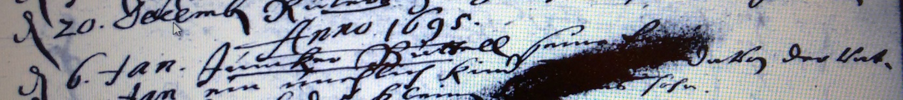

Kirchenbuch Rhynern 1695; ARCHION-Bild 42 in „Beerdigungen 1667 - 1742“
Abschrift:
„Anno 1695 den 6. Jan. Juncker Buttell seine Frau“.

